Учимся играя. Несколько вариантов развивающих игр со счетными палочками.
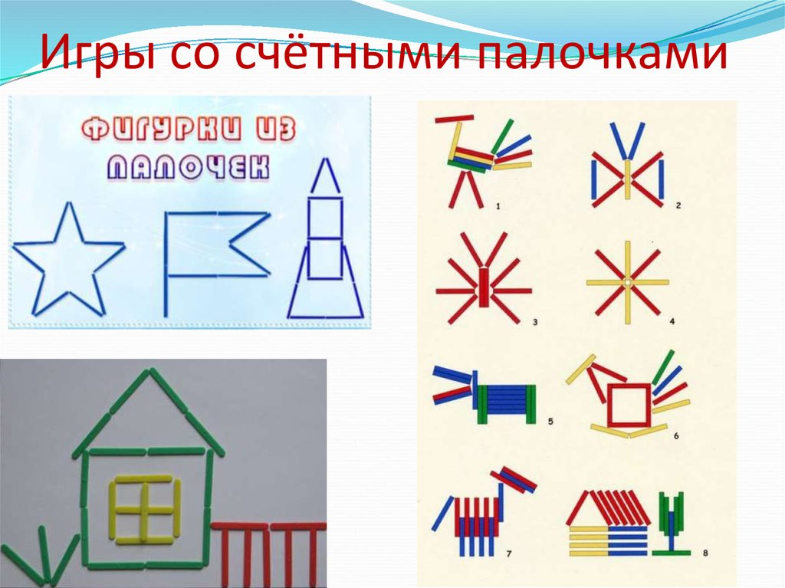 С помощью счетных палочек можно научить ребенка считать, а так же в умелых руках родителей – развивать детское мышление, а именно: помогают учить цвета, складывать и изучать геометрические фигуры, конструировать замысловатые замки, решать логические задачи;
можно изучать порядок чисел и их состав, понятия «короче-длиннее», «больше-меньше», «выше-ниже»;
наряду с мелкой моторикой игры и занятия с этими счетными элементами помогают развивать у дошкольника:
- интеллект;
- самостоятельность;
- воображение и творческое мышление;
- внимание;
- интерес к исследованиям и познанию;
- активность;
- волю к победе;
- целеустремленность;
- настойчивость;
- самостоятельность;
- способность к планированию, контролю и оценке собственной деятельности;
- сосредоточенность.

Игры
- Сортировка по цвету.
Подойдет для самых маленьких (примерно с 1-1,5 года). Начинаем с двух цветов, постепенно прибавляем еще.
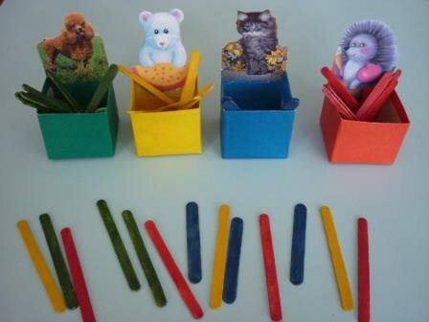

2. Сочетаем с лепкой.
Занятие тоже подойдет для малышей. Используем счетные палочки для изготовления например ежика из теста и предлагаем малышу воткнуть палочки, как иголки.
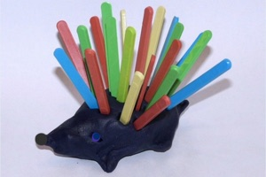

3. "Дорожки"
Малышам постарше (примерно с 2х лет) счетные палочки помогут запомнить такие понятия, как: "длинный-короткий", "широкий-узкий" и т.д. Выкладываем дорожки сравниваем, делаем вывод.
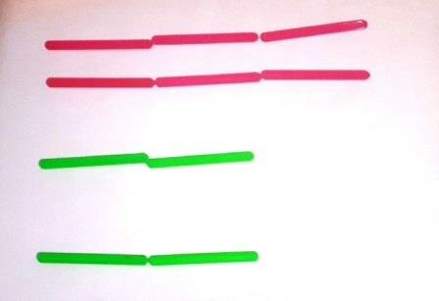
4. Геометрия(строим и считаем)
Изучаем и закрепляем с помощью счетных палочек знания о геометрических фигурах, их сторонах, углах. Выкладываем фигуры по контуру, образцу, по памяти
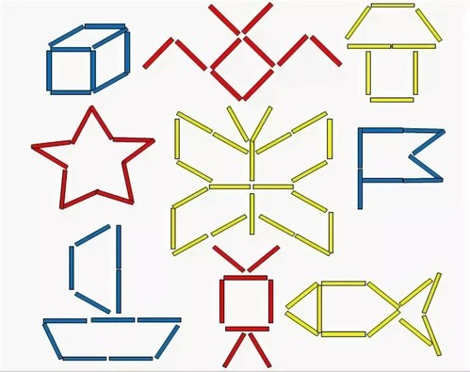
5. Цифры и счет.
С помощью палочек можно выкладывать цифры и кстати буквы и даже небольшие слова тоже (по контуру, образцу, памяти), тем самым запоминать их.
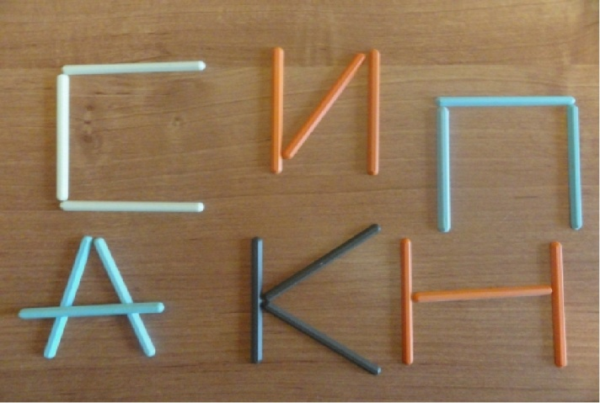
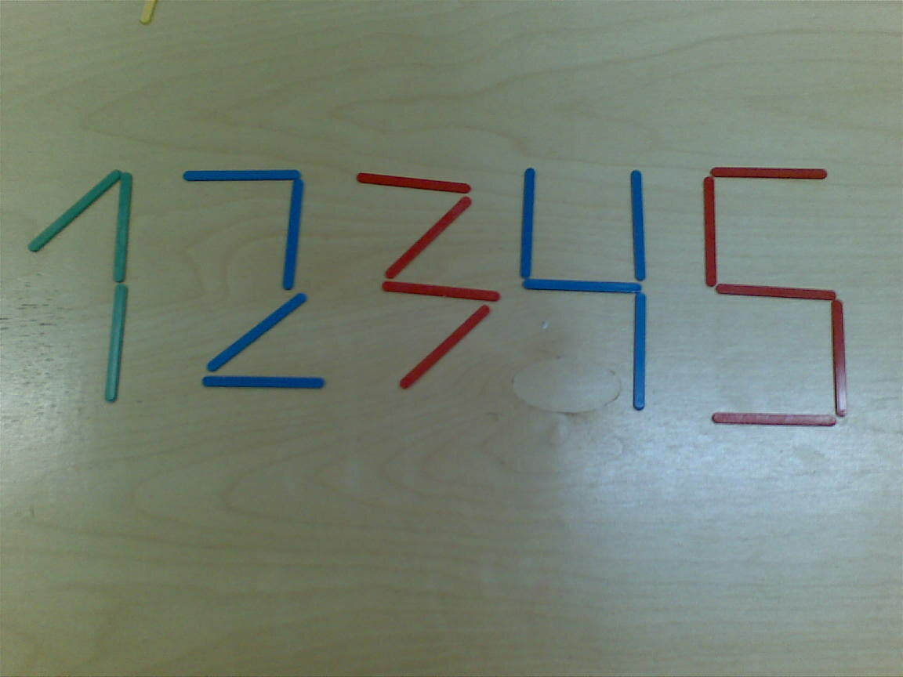

6. Рисование.
Из счётных палочек можно выкладывать разнообразные рисунки. В интернете можно найти множество схем.
Или рисуем на бумаге узор, состоящий из прямых линий и просим ребенка выложить такой из палочек. Усложняем и выкладываем рисунок по памяти.
А можно предложить ребенку пофантазировать и придумать свою картинку.
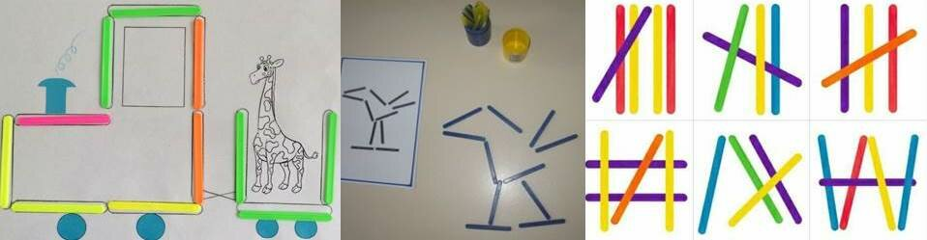
7. Конструктор
Из счетных палочек и шариков из пластилина (нужны для соединения палочек между собой) строим всевозможные объемные фигуры.
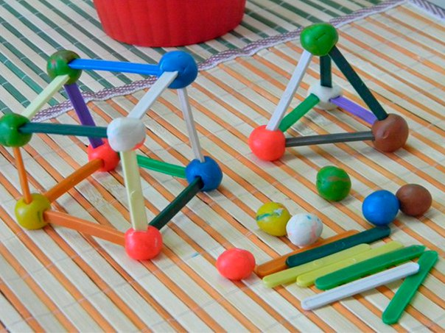
8. Логическое мышление.
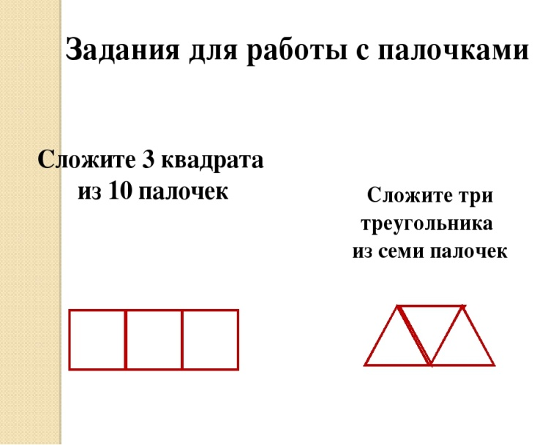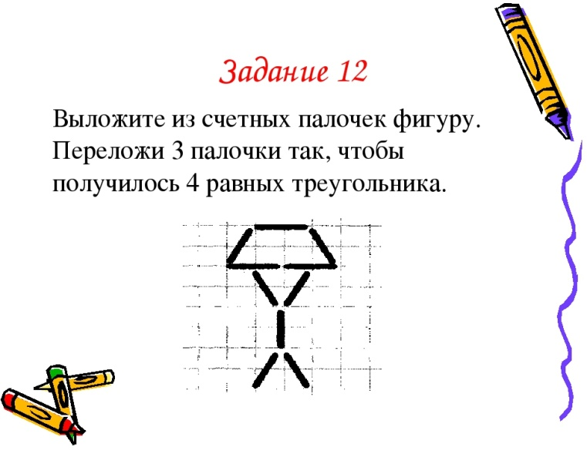

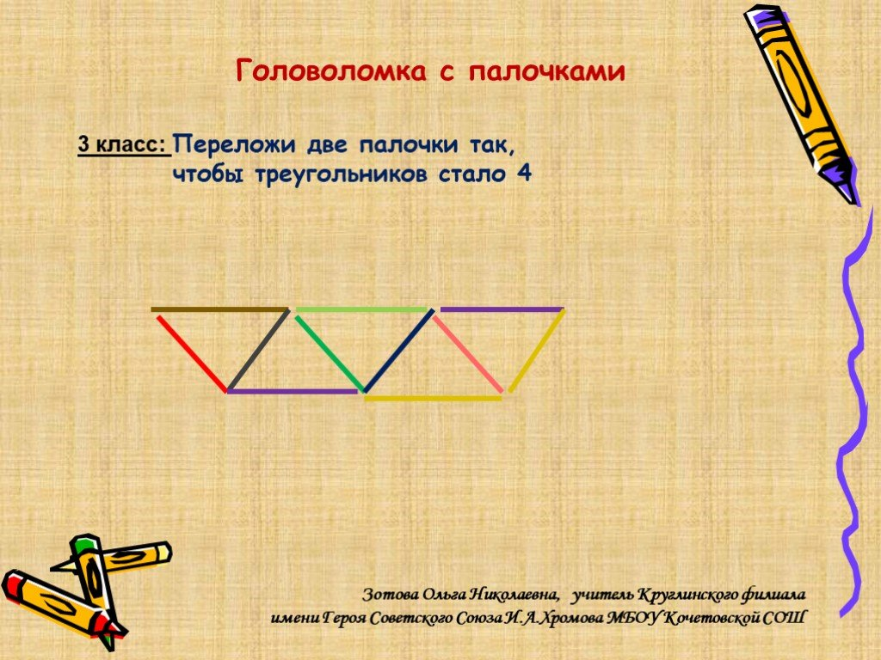

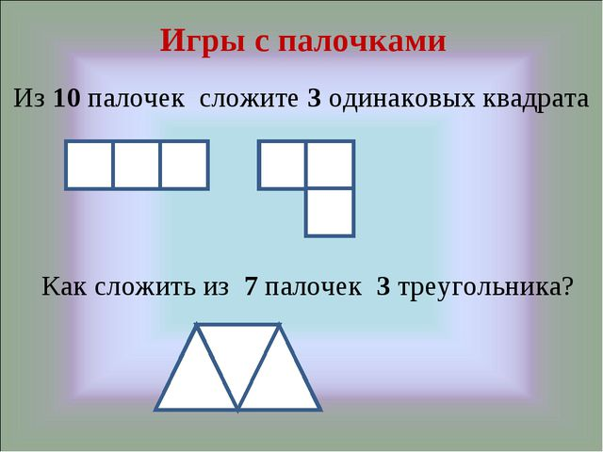

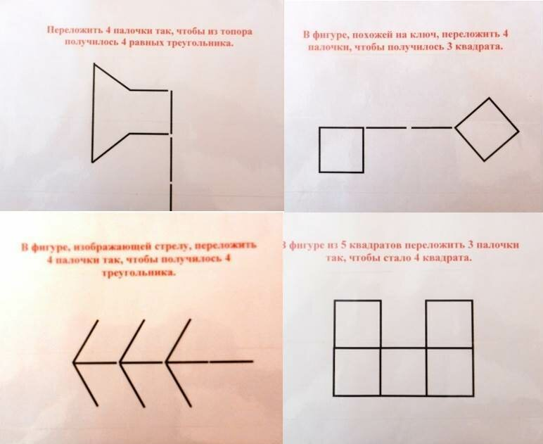
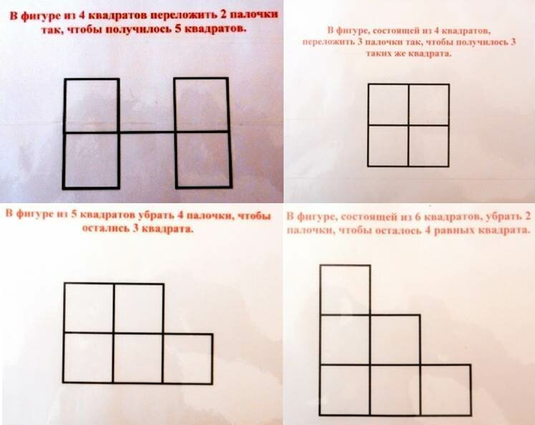

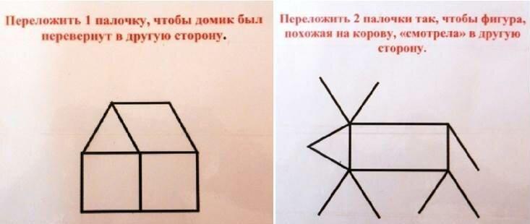
9. Дострой вторую половину.
Задание заключается в том, чтобы симметрично достроить вторую половину картинки, соблюдая цветы и пропорции.
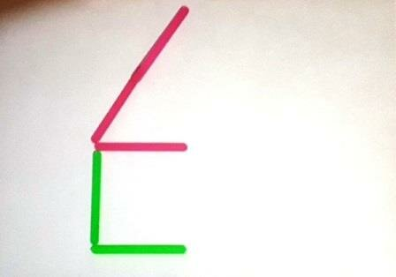
11.Повтори рисунок
Подойдут для детей старшего дошкольного и младшего школьного возраста.

